SURAT KETERANGAN ZONA
CONTOH

Nama Peserta Didik : …………………….……………………….
Alamat Rumah Calon Peserta Didik : ……………….…………………………….
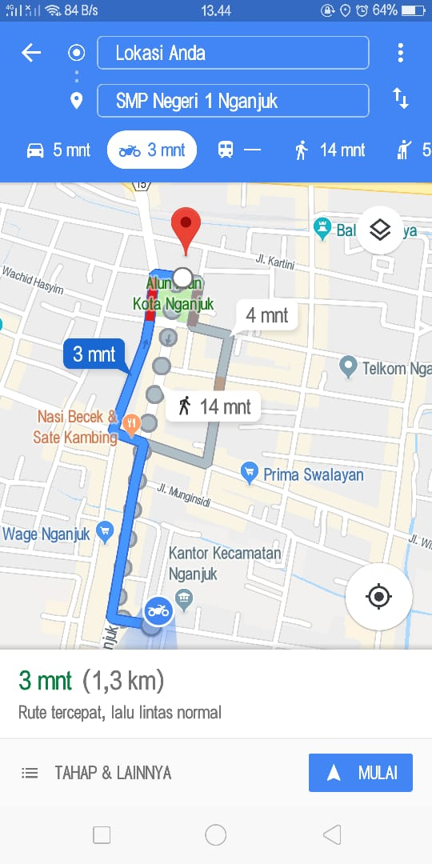

Payaman, Mei 2019
Kepala Sekolah, Orang Tua/Wali Murid

………………….…………………. ………………..………………………

